OS-2026051801
鼎呱呱-银曼 小祝
做客户彩盒彩盒覆膜外箱印唛头
鼎呱呱红盒替换客户的logo
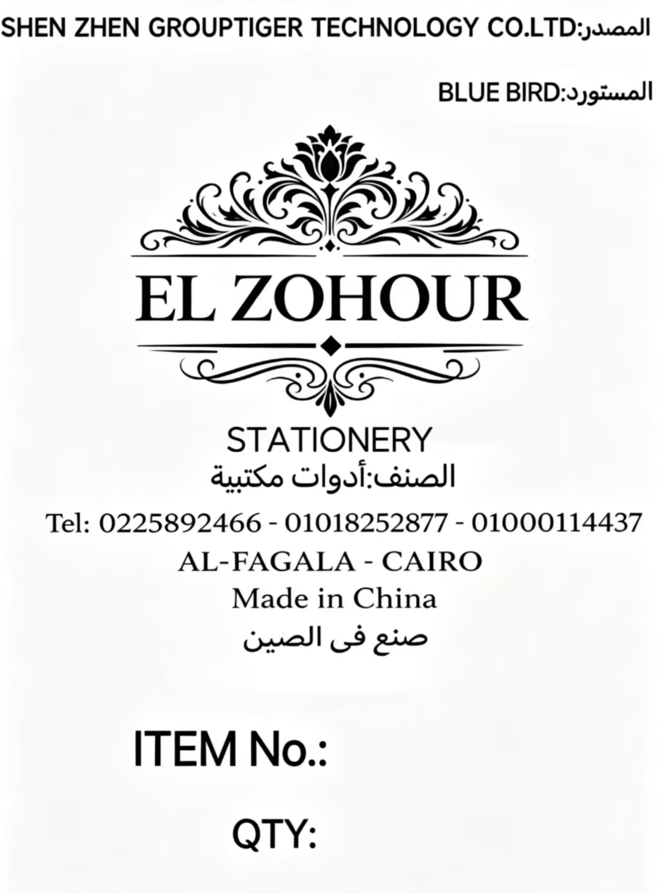

2001 三层文件盘:100箱


